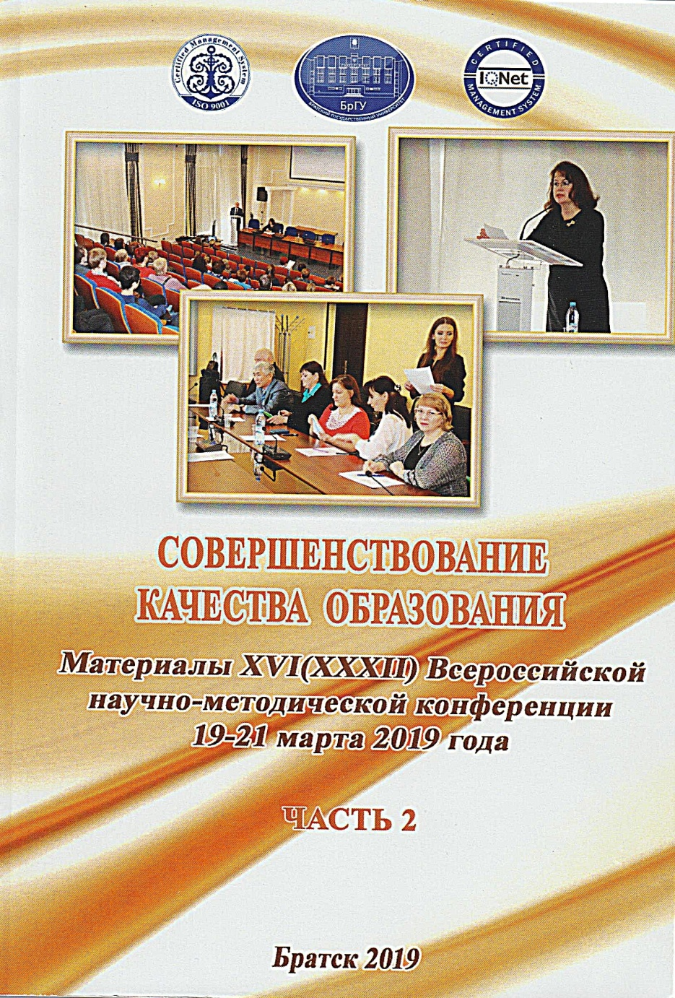

УДК

О. В. Свечканева

«ДСОВ № 111», г. Братск

**Использование мультимедийных технологий**

**в музыкальном развитии детей в ДОУ**

Ключевые слова: мультимедийные технологии, музыкальная деятельность, образовательная область, мультимедийные презентации, музыкальное развитие.

*В статье раскрывается использование мультимедийных технологий в образовательной области «Музыка» в разных видах деятельности дошкольника.*

O. V. Svechkaneva

MBDOU «DSOV number 111», Bratsk

**Use of multimedia technologies**

**in the musical development of children in DOU**

Key words: multimedia technologies, musical activity, educational field, multimedia presentations, musical development.

*The article reveals the use of multimedia technologies in the educational field "Music" in different activities of preschool children.*

В настоящее время, к одним из наиболее динамично развивающихся и перспективных направлений информационных технологий относят мультимедийные технологии, которые позволяют качественно обновлять, повышать эффективность и расширять возможности организации системы компетенций в дошкольном образовании.

Процесс информатизации в дошкольных образовательных учреждениях обусловлен требованием современного развивающегося общества. Данное направление развития образовательной отрасли, как подчеркивается в государственных документах, признается важнейшим национальным приоритетом. «В систему обучения детей дошкольного возраста водятся современные информационные технологии, электронные учебно-методические комплексы, разработанные на основе инновационных технологий». Отечественные и зарубежные исследования убедительно доказывают особую роль информационных технологий в развитии интеллекта и в целом личности ребёнка (исследования С.Л. Новосёловой, И. Пашелите, Б. Хантер и др.).

В Федеральном Государственном образовательном стандарте дошкольного образования (ФГОС ДО) одной из образовательных областей является художественно-эстетическая, включающая в себя область развития «Музыка».

Ориентируясь на основные цели и задачи музыкального развития и воспитания:

* знакомство и восприятие прекрасного мира музыки;
* развитие музыкальной культуры, эрудиции и вкуса;
* развитие восприятия и сопереживания музыкальным произведениям и образам;
* развитие творческого потенциала и гармоничного развития личности в целом,

важно организовать процесс обучения так, чтобы ребенок активно, с увлечением и интересом включался в музыкальную деятельность.

Мультимедиа (multimedia) - это современная компьютерная информационная технология, позволяющая объединить в компьютерной системе текст, звук, видеоизображение, графическое изображение и анимацию (мультипликацию).

Мультимедийные технологии органично включаются в непосредственную образовательную деятельность и способствуют развитию новых форм и содержания традиционных видов детской деятельности, открывают новые возможности в музыкальных видах деятельности, развлечениях, праздниках, индивидуальной работе. Поэтому использование данной информационной технологии в образовательную область «Музыка» возможно и необходимо.

Данная информационная технология позволяет визуализировать для детей изучаемые объекты, явления, моделировать процессы и ситуации, которые нельзя увидеть в повседневной жизни, использовать средства, благодаря которым обучение осуществляется в игровой форме, расширяет возможность представления музыкального и дидактического материала, способствует активизации совместных образовательных отношений с детьми.

Эффективное использование мультимедиа технологий в музыкальной деятельности способствует формированию детского творчества, умению создавать свое, оригинальное и новое. Чтобы творческие проявления на занятиях имели целенаправленный, активный и эмоциональный характер, педагог отбирает такой материал для занятия, который может являться основой формирования конкретных творческих навыков и в то же время отвечать дидактическим требованиям; использует приёмы, методы и формы работы, способствующие созданию на занятии атмосферы творческой активности, заинтересованности, непринуждённости.

Задачи, реализуемые в образовательной области «Музыка» осуществляются через следующие разделы непосредственной образовательной деятельности:

* восприятие (слушание) музыки,
* пение,
* музыкально - ритмические движения,
* музыкально - дидактические игры,
* игра на детских музыкальных инструментах.

Новые информационные технологии применяются в любом виде деятельности дошкольников:

* непосредственной образовательной деятельности;
* при индивидуальной работе с детьми;
* на праздниках и развлечениях;
* в повседневной жизни и самостоятельной деятельности.

В музыкальной деятельности ДОУ применяются следующие виды мультимедийных технологий:

* презентация;
* интерактивная доска;
* мультимедийный экран;
* различные образовательные программы;
* диагностические комплексы.

Для реализации образовательных задач в музыкальной деятельности используются информационные средства обучения:

1. Видеоряд: фрагменты из опер, балетов, мюзиклов, музыкальных кинофильмов, концертов классической и популярной музыки; фрагменты художественных и документальных фильмов о жизни и творчестве композиторов;
2. Анимация: фрагменты мультипликации, которые в игровой форме разъясняют дошкольникам основные положения образовательной темы;
3. Музыкальная энциклопедия, справочный материал по музыкальной грамоте, музыкальные произведения для прослушивания, готовые визуально-звуковые викторины;
4. Интернет-ресурсы, расширяющие кругозор, обостряющие интерес к обучению. Это даёт возможность знакомства с культурой и искусством различных народов, с важнейшими событиями культурной жизни всего земного шара, уникальную возможность соприкоснуться с шедеврами различных музеев (Эрмитаж, Лувр, и пр.), которые содержат цифровые коллекции, позволяющие увидеть образцы живописи, прикладного искусства.

Мультимедийные музыкальные энциклопедии не только рассказывают и показывают, но и дают возможность услышать шедевры мировой музыкальной классики, наглядно познакомиться с музыкальными инструментами и их звучанием, музыкой разных эпох и направлений.

Для каждого вида музыкальной деятельности педагогом подбираются или самостоятельно создаются мультимедийные презентации в программе РоwerPoint в соответствии с комплексно-тематическим планированием по освоению детьми дошкольного возраста образовательной области «Музыка» основной общеобразовательной программы в соответствии с ФГОС ДО.

Мультимедиа презентации вызывают желание неоднократно слушать музыкальное произведение, позволяют обогатить процесс эмоционально-образного познания, надолго его запомнить, зрительное восприятие изучаемых объектов позволяет быстрее и глубже воспринимать излагаемый материал. Презентации незаменимы при знакомстве детей с творчеством композиторов, в этом случае яркие портреты, фотографии привлекают внимание детей, развивают познавательную деятельность детей. Презентации могут содержать фотографии и творческие работы самих ребят.

На праздниках и развлечениях мультимедиа презентации гармонично вписываются в досуговый процесс как иллюстративный, анимационный фон мероприятий.

Пение занимает ведущее место в системе музыкально-эстетического воспитания детей дошкольного возраста. Этот вид деятельности тоже предполагает использование информационных технологий. Так, условием хорошей дикции, выразительного пения является понимание смысла слов, музыкального образа песни, поэтому в этом виде деятельности используются электронные иллюстрации и презентации к различным песням, требующим пояснения к тексту. Работая над качеством исполнения песен, звукоизвлечением, используются видеоролики с участием детей: записывается на видеокамеру исполнение детьми песни, затем совместно с детьми просматривается на большом экране через проектор и обсуждается.

Применение мультимедийных презентаций при выполнении музыкально-ритмических упражнений, различных танцев помогает детям точно выполнять указания педагога, выразительно исполнять движения. Качественному исполнению танцевальных композиций способствует просмотр специально созданных видеороликов и мнемотаблиц.

Музыкально-дидактические игровые пособия с аудио приложениями предназначены для организации самостоятельной и совместной деятельности детей, направлены на накопление опыта восприятия музыки, формирование представлений о музыкальных звуках и их свойствах, развитие музыкального слуха у детей, ориентированы на стимулирование самостоятельного познания, творческого процесса, инициативы, свободы выбора, развития коммуникативных качеств.

При обучении игре на детских музыкальных инструментах в музыкальную деятельность включаются видеозаписи концертов симфонического оркестра, оркестра русских народных инструментов, сольное звучание различных инструментов. При ознакомлении с видеозаписями у детей появляется интерес к слаженному исполнению музыки на детских музыкальных инструментах, правильному звукоизвлечению.

Использование мультимедийных презентаций в музыкальной деятельности позволяет также реализовывать важные в образовательном процессе здоровьесберегающие и коррекционные технологии: артикуляционная гимнастика, дыхательная гимнастика, гимнастика для глаз, психогимнастика, пальчиковая гимнастика, арт – терапия, логоритмические попевки.

Мультимедиа презентации разрабатываются с учётом принципов комплектности, вариативности, преемственности дошкольного и начального общего образования, обеспечения единства воспитательных, развивающих и обучающих целей и задач процесса образования детей дошкольного возраста, принципа интеграции образовательных областей в соответствии с возрастными возможностями и особенностями воспитанников, спецификой и возможностями образовательных областей. Мультимедийные пособия эффективно используются в практической деятельности. Пособия носят вспомогательный характер и являются дополнением к традиционным наглядным методам и средствам обучения

С целью эффективного методического сопровождения интегративных форм в образовательной музыкальной деятельности разработана серия мультимедийных учебно-методических пособий Т. А. Боровик «Игровая теория музыки»: «Танцевальная мозаика», « В мире марша», «Разные виды оркестров» и другие.

Использование такой мультимедийной технологии, как интерактивная доска, способствует реализации программных задач в непосредственной образовательной и досуговой деятельности, позволяет привлекать и заинтересовывать детей, более эффективно с ними взаимодействовать.

Таким образом, использование современной информационной технологии мультимедиа в музыкальном развитии детей в ДОУ, делает образовательный процесс не только эффективным, но и превращает музыкальную деятельность в живое действие, вызывающее у воспитанников неподдельный интерес, увлеченность изучаемым материалом. Использование презентационного интерактивного материала способствует развитию у детей дошкольного возраста образного мышления, умению выделять особенности средств выразительности, формировать представления об одном и том же художественном образе в различных видах искусств, привитию эстетического вкуса. Опираясь на конкретные зрительные образы, дети сравнивают, анализируют, делают определенные логические умозаключения, эмоционально реагируют на произведения изобразительного искусства, музыкальные и художественные произведения. Таким образом, организуется единый процесс образного восприятия и активной мыслительной деятельности.

Однако педагогу надо помнить о том, что использование мультимедийных технологий в музыкальном воспитании дошкольников – это только дополнительное средство для реализации целей и задач, поставленных перед музыкальным руководителем дошкольного учреждения. Ценность непосредственного общения с педагогом, живой музыки для воспитанников остаются неоспоримыми.

Список литературы

1. Калинина, Т.В. Новые информационные технологии в дошкольном детстве // Управление ДОУ. – 2008. № 6
2. Комарова, Т. С. «Информационно-коммуникационные технологии в дошкольном образовании» / Т. С. Комарова — М., 2011.
3. «Организация развивающей предметно-пространственной среды в соответствии с федеральным государственным образовательным стандартом дошкольного образования. Методические рекомендации для педагогических работников дошкольных образовательных организаций и родителей детей дошкольного возраста» / О.А. Карабанова, Э.Ф. Алиева, О.Р. Радионова, П.Д. Рабинович, Е.М. Марич. – М.: Федеральный институт развития образования, 2014.
4. Приказ Минобрнауки РФ " Об утверждении федерального государственного образовательного стандарта дошкольного образования" от 17.10 2013 № 1155
5. Радынова, О. П. «Дошкольный возраст: как формировать основы музыкальной культуры» //«Музыкальный руководитель» 2005.- №1.
6. Тарасова, К. В. «Развитие музыкальных способностей в дошкольном детстве» // Музыкальный руководитель. - 2010 г. №1.
7. <https://infourok.ru/>